BỘ GIÁO DỤC VÀ ĐÀO TẠO
ĐẠI HỌC CẦN THƠ

TRƯỜNG CÔNG NGHỆ THÔNG TIN VÀ TRUYỀN THÔNG

LUẬN VĂN TỐT NGHIỆP ĐẠI HỌC
NGÀNH ….

Đề tài

TÊN ĐỀ TÀI

Sinh viên: Họ và tên
MSSV: …
Khóa: …

Cần Thơ, XX/20YY

BỘ GIÁO DỤC VÀ ĐÀO TẠO
TRƯỜNG ĐẠI HỌC CẦN THƠ
TRƯỜNG CÔNG NGHỆ THÔNG TIN VÀ TRUYỀN THÔNG
KHOA ……

LUẬN VĂN TỐT NGHIỆP ĐẠI HỌC
NGÀNH ….

Đề tài

TÊN ĐỀ TÀI

Người hướng dẫn Sinh viên thực hiện
TS/ThS. Họ và tên Họ và tên
MSSV: …
Khóa: …

Cần Thơ, XX/20YY

LỜI CÁM ƠN

MỤC LỤC

DANH MỤC HÌNH

DANH MỤC BẢNG

DANH MỤC KÝ HIỆU, CHỮ VIẾT TẮT

Ký hiệu/ chữ viết tắt | Diễn giải

TÓM TẮT
Tóm tắt nội dung và kết quả đề tài – Phần tiếng Việt.
Dài khoảng 150-250 từ, phổ biến với cấu trúc gồm 4 phần:
Bối cảnh (Background): Giới thiệu ngắn gọn về vấn đề nghiên cứu, tầm quan trọng và lý do thực hiện đề tài.
Mục tiêu (Aims/Objectives): Nêu rõ mục đích chính, câu hỏi nghiên cứu mà đề tài hướng tới giải quyết.
Phương pháp (Methods): Mô tả ngắn gọn kỹ thuật/công nghệ/giải thuật tiến hành nghiên cứu (thiết kế, đối tượng, công cụ) mà không đi quá chi tiết.
Kết quả và Kết luận (Results and Conclusion): Tóm tắt các phát hiện quan trọng nhất, số liệu cốt lõi. Nêu kết luận chính, ý nghĩa thực tiễn/lý thuyết của nghiên cứu, và gợi ý hướng nghiên cứu tiếp theo.

Từ khóa: 3-6 từ khóa liên quan mật thiết đến đề tài.

ABSTRACT

Keywords:

PHẦN GIỚI THIỆU
Đặt vấn đề
Bài toán (vấn đề) đặt ra đối với đề tài là gì? tại sao cần làm đề tài này?
Nghiên cứu liên quan
Trong nước, ngoài nước đã có những đề tài nào giải quyết vấn đề đặt ra, những vấn đề còn chưa giải quyết được là gì?
Mục tiêu đề tài
Những vấn đề trọng tâm đề tài muốn giải quyết là gì?
Đối tượng và phạm vi nghiên cứu
Đối tượng nghiên cứu chính là bản chất thực tế của một sự vật, sự việc hoặc hiện tượng cần cân nhắc và làm rõ trong nhiệm vụ nghiên cứu. Ví dụ về đối tượng nghiên cứu như: hoạt động kinh doanh trực tiếp và trực tuyến, thói quen mua sắm của thanh thiếu niên, …
Phạm vi nghiên cứu hay còn được gọi là giới hạn phạm vi nghiên cứu, đây chính là giới hạn khảo sát đối tượng nghiên cứu trong một phạm vi nhất định của đề tài. Bao gồm phạm vi không gian, phạm vi thời gian, và phạm vi nội dung.
Phương pháp nghiên cứu
Phương pháp nghiên cứu khoa học là các hoạt động, phương thức mà người nghiên cứu sử dụng để thực hiện các nhiệm vụ cụ thể trong quá trình nghiên cứu của mình.
Nội dung nghiên cứu
Liệt kê các công việc cần làm
Bố cục quyển báo cáo
Quyển báo cáo gồm các phần/ chương với nội dung chính là gì?

PHẦN NỘI DUNG
MÔ TẢ BÀI TOÁN
GIỚI THIỆU INTERNET
Lịch sử phát triển Internet
Năm 1965, Bộ quốc phòng Mỹ đã xây dựng một hệ thống mạng máy tính phục vụ cho việc nghiên cứu quân sự. Mạng này có tên là ARPAnet, hệ thống này được thiết kế với khả năng chịu đựng được những sự cố nghiêm trọng như thiên tai, chiến tranh,… mà vẫn hoạt động bình thường. Đây chính là tiền thân của mạng Internet sau này. .....
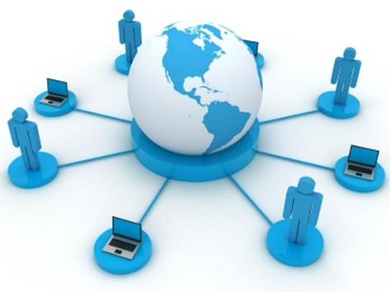

Những thông tin được cho phép đưa lên Internet
Internet là một mạng diện rộng mà trong đó có nhiều cá nhân, tổ chức, quốc gia cùng tham gia. Thông tin đưa lên mạng Internet có xuất xứ từ nhiều nguồn khác nhau, và phục vụ cho nhiều mục đích khác nhau......
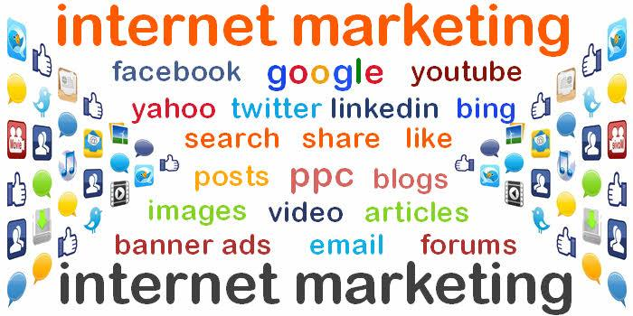

Nguyên lý hoạt động của Internet
Để hiểu nguyên lý hoạt động của Internet theo cách đơn giản nhất, có thể hình dung thông tin gởi và nhận từ các máy tính giống như việc gởi thư qua hệ thống bưu điện.
VAI TRÒ CỦA MẠNG INTERNET
Kho lưu trữ thông tin khổng lồ
Mạng Internet giống như một kho lưu trữ thông tin khổng lồ. Giờ đây khi cần tra cứu bất kỳ thông tin này, người dùng chỉ việc kiếm trên Google, Bing hay các công cụ hỗ trợ khác.
Tạo môi trường kinh doanh số
Không chỉ là nơi lưu trữ vô vàn thông tin, Internet đã và đang tạo ra môi trường kinh doanh số. Đó là nơi mà người mua và người bán không cần gặp gỡ trực tiếp nhau nhưng vẫn dễ dàng trao đổi mua bán. Internet giúp doanh nghiệp tiếp cận với cả triệu thậm chí cả tỷ khách hàng. Đây là điều mà mô hình kinh doanh truyền thống chưa thể làm được.
Kết nối người dùng trên toàn thế giới
Mạng Internet toàn cầu mở được một kỷ nguyên mới, thay đổi khái niệm liên lạc kết nối truyền thống. Đặc biệt ngày nay khi những nền tảng Social Network phát triển, quá trình kết nối mọi người với nhau lại càng dễ dàng hơn.

THIẾT KẾ VÀ CÀI ĐẶT GIẢI PHÁP
GIỚI THIỆU INTERNET
Lịch sử phát triển Internet
Năm 1965, Bộ quốc phòng Mỹ đã xây dựng một hệ thống mạng máy tính phục vụ cho việc nghiên cứu quân sự. Mạng này có tên là ARPAnet, hệ thống này được thiết kế với khả năng chịu đựng được những sự cố nghiêm trọng như thiên tai, chiến tranh,… mà vẫn hoạt động bình thường. Đây chính là tiền thân của mạng Internet sau này. .....
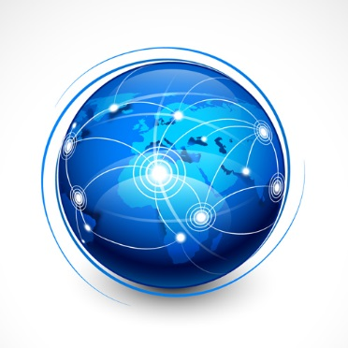

Những thông tin được cho phép đưa lên Internet
Internet là một mạng diện rộng mà trong đó có nhiều cá nhân, tổ chức, quốc gia cùng tham gia. Thông tin đưa lên mạng Internet có xuất xứ từ nhiều nguồn khác nhau, và phục vụ cho nhiều mục đích khác nhau......

Nguyên lý hoạt động của Internet
Để hiểu nguyên lý hoạt động của Internet theo cách đơn giản nhất, có thể hình dung thông tin gởi và nhận từ các máy tính giống như việc gởi thư qua hệ thống bưu điện.
VAI TRÒ CỦA MẠNG INTERNET
Kho lưu trữ thông tin khổng lồ
Mạng Internet giống như một kho lưu trữ thông tin khổng lồ. Giờ đây khi cần tra cứu bất kỳ thông tin này, người dùng chỉ việc kiếm trên Google, Bing hay các công cụ hỗ trợ khác.
Tạo môi trường kinh doanh số
Không chỉ là nơi lưu trữ vô vàn thông tin, Internet đã và đang tạo ra môi trường kinh doanh số. Đó là nơi mà người mua và người bán không cần gặp gỡ trực tiếp nhau nhưng vẫn dễ dàng trao đổi mua bán. Internet giúp doanh nghiệp tiếp cận với cả triệu thậm chí cả tỷ khách hàng. Đây là điều mà mô hình kinh doanh truyền thống chưa thể làm được.

Kết nối người dùng trên toàn thế giới
Mạng Internet toàn cầu mở được một kỷ nguyên mới, thay đổi khái niệm liên lạc kết nối truyền thống. Đặc biệt ngày nay khi những nền tảng Social Network phát triển, quá trình kết nối mọi người với nhau lại càng dễ dàng hơn.

KIỂM THỬ VÀ ĐÁNH GIÁ
GIỚI THIỆU INTERNET
Lịch sử phát triển Internet
Năm 1965, Bộ quốc phòng Mỹ đã xây dựng một hệ thống mạng máy tính phục vụ cho việc nghiên cứu quân sự. Mạng này có tên là ARPAnet, hệ thống này được thiết kế với khả năng chịu đựng được những sự cố nghiêm trọng như thiên tai, chiến tranh,… mà vẫn hoạt động bình thường. Đây chính là tiền thân của mạng Internet sau này. .....
Những thông tin được cho phép đưa lên Internet
Internet là một mạng diện rộng mà trong đó có nhiều cá nhân, tổ chức, quốc gia cùng tham gia. Thông tin đưa lên mạng Internet có xuất xứ từ nhiều nguồn khác nhau, và phục vụ cho nhiều mục đích khác nhau......
Nguyên lý hoạt động của Internet
Để hiểu nguyên lý hoạt động của Internet theo cách đơn giản nhất, có thể hình dung thông tin gởi và nhận từ các máy tính giống như việc gởi thư qua hệ thống bưu điện.

VAI TRÒ CỦA MẠNG INTERNET
Kho lưu trữ thông tin khổng lồ
Mạng Internet giống như một kho lưu trữ thông tin khổng lồ. Giờ đây khi cần tra cứu bất kỳ thông tin này, người dùng chỉ việc kiếm trên Google, Bing hay các công cụ hỗ trợ khác.
Tạo môi trường kinh doanh số
Không chỉ là nơi lưu trữ vô vàn thông tin, Internet đã và đang tạo ra môi trường kinh doanh số. Đó là nơi mà người mua và người bán không cần gặp gỡ trực tiếp nhau nhưng vẫn dễ dàng trao đổi mua bán. Internet giúp doanh nghiệp tiếp cận với cả triệu thậm chí cả tỷ khách hàng. Đây là điều mà mô hình kinh doanh truyền thống chưa thể làm được.
Kết nối người dùng trên toàn thế giới
Mạng Internet toàn cầu mở được một kỷ nguyên mới, thay đổi khái niệm liên lạc kết nối truyền thống. Đặc biệt ngày nay khi những nền tảng Social Network phát triển, quá trình kết nối mọi người với nhau lại càng dễ dàng hơn.

Ví dụ tạo Trích dẫn
Công nghệ ngày càng giữ vai trò quan trọng trong giáo dục, giúp nâng cao hiệu quả dạy và học. Các nền tảng như Moodle, Zoom cho phép người học tiếp cận tri thức mọi lúc, mọi nơi; trong khi phần mềm mô phỏng và trí tuệ nhân tạo (AI) hỗ trợ cá nhân hóa việc học, tăng tính chủ động. Luồng hoạt động của hệ thống MLLM (Multimodal Large Language Model) cho thấy khả năng tích hợp nhiều dạng dữ liệu như văn bản, hình ảnh, âm thanh để hỗ trợ giảng dạy thông minh và tạo trải nghiệm học tập linh hoạt. Luật Công nghiệp công nghệ số cũng tạo hành lang pháp lý thúc đẩy chuyển đổi số, đổi mới sáng tạo và bảo đảm an toàn dữ liệu trong giáo dục.
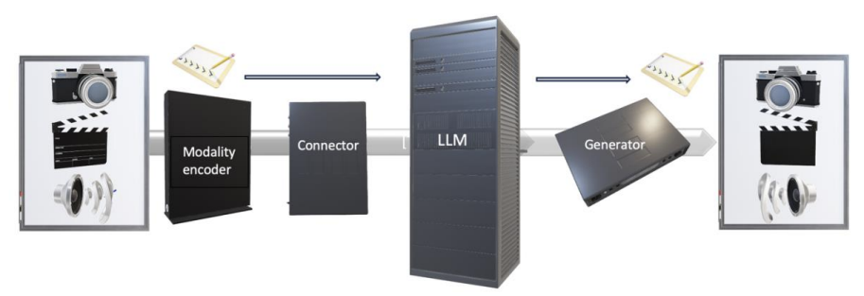
Luồng hoạt động của hệ thống MLLM

PHẦN KẾT LUẬN
Kết quả đạt được
Kết luận về toàn bộ quá trình nghiên cứu.
Hướng phát triển
Các đề nghị rút ra từ kết quả nghiên cứu, hướng phát triển của đề tài.

TÀI LIỆU THAM KHẢO

ĐÁNH GIÁ MỨC ĐỘ THAM GIA CỦA CÁC THÀNH VIÊN
(Phần này chỉ phục vụ cho Bài tập nhóm của học phần CT100)
MSSV | Họ và tên | Nhận xét | Điểm

